CONSELHO ESTADUAL DE EDUCAÇÃO

PROCESSO CEE Nº 274/89 (SE nº 388/89)
INTERESSADO : ADRIANO GUSTAVO SCARANELLO
ASSUNTO : RECURSO SOBRE AVALIAÇÃO FINAL RELATOR : CONSº LUIZ EDUARDO C. MAGALHÃES
PARECER CEE Nº 435 /89 APROVADO EM 17/5/89
Conselho Pleno
1. HISTÓRICO:
1.1 Adriano Gustavo Scaranello, RG 18.144.881, cursou, em 1988, a 2ª série do 2º grau na EEPSG "Dr. Antônio Furlan Júnior", de Sertãozinho, sendo retido, ao final do ano letivo, por falta de aproveitamento em quatro disciplinas, nas quais obteve os seguintes resultados:
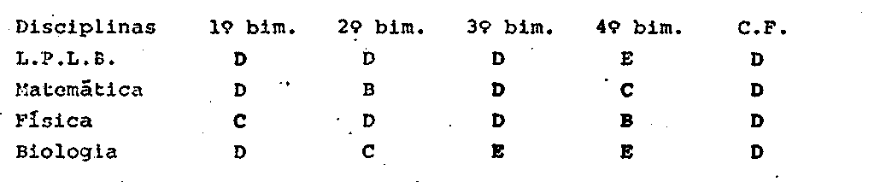

1.2 Inconformado com a retenção, o aluno, representada por sua mãe:
1.2.1 em 19/12/88, solicitou à direção da
Escola reconsideração dos conceitos finais atribuídos em Matemática e Física, justificando aproveitamento significativo nessas disciplinas.
A direção da U.E. indeferiu o pedido por entender que, a vista do artigo 2º da Resolução SE Nº 235/87, o pedido era extemporâneo, posto que os resultados finais foram divulgados em 14/12 e o requerimento do aluno foi apresentado no dia 19. O aluno tomou ciência do despacho denegatório em 22/12/88.
1.2.2 ainda, no dia 22, dirigiu-se à DE de Sertãozinho a fim de recorrer tanto dos conceitos finais obtidos em Física e Matemática como do despacho denegatório da direção da Escola. Sobre este, justifica ter sido o pe-

PROCESSO CEE Nº 0274/89 PARECER CEE Nº 485/89

dido apresentado dentro do prazo, uma vez que a divulgação foi efetuada no dia 14 e o 3º dia, tendo sido sábado, é automaticamente prorrogado para 2ª feira, dia 19.
Após analisar a situação escolar do requerente, a Supervisão de Ensino ratificou a decisão do Conselho de Classe.
Em 04/01/89, o aluno tomou ciência do despacho do Sr. Delegado de Ensino que, a vista do parecer da supervisão de ensino, indeferiu o pedido.
1.2.3 em 05/01/89, dirige-se a este Colegiado, em grau de recurso, reafirmando o pedido de reconsideração dos conceitos finais de Matemática e Física, a fim de que se lhe torme possível "fazer recuperação nas disciplinas L.P.L.B. e Biologia e ser aprovado para a série seguinte.”
1.3 Analisando o protocolado, constatamos a ausência de documentos comprobatórios de fatos ocorridos na tramitação do protocolado. Sendo assim, a Assistência Técnica da CESG entrou em contato telefônico com a DE em questão e solicitou a remessa dos mesmos. Naquela oportunidade, foi informada de que a direção da Escola não convocou reunião extraordinária do Conselho de Classe por considerar o pedido de recurso extemporâneo; portanto seria impossível a remessa da Ata entre os demais documentos solicitados e que seriam enviados.

2. APRECIAÇÃO:
2.1 No presente protocolado, constata-se, desde logo, que a direção da U.E., tenda em vista os prazos estabelecidos pela Resolução SE Nº 235/87, ao decidir de plano pelo indeferimento do pedido do interessado, deixou de cumprir o seu Regimento, posto que o R.C.E.E.S.G., aprovado pelo Decreto Nº 11625/78, determina:
"Artigo 27 - Os Conselhos de Classe têm as seguintes atribuições:
III - decidir sobre a promoção do aluno:
...
e) opinando sobre os recursos relativos à verificação do rendimento escolar

PROCESSO CEE Nº 0274/89 PARECER CEE Nº 485/89

interpostos por alunos ou seus responsáveis" (g.n.)

Deve ficar claro às autoridades competentes da SEE que as normas regulamentadas por um Decreto têm mais força que as regulamentadas por uma Resolução e, portanto, o Conselho de Classe, na rede oficial de ensino, sempre deverá ser ouvido, sobre os recursos da espécie. Ficou claro, através do Parecer CEE nº 331/88, que o objetivo da Resolução SE nº 235/87 é apenas o de estabelecer procedimentos e prazos para recursos.
2.2 No que se refere à afirmação do aluno no
sentido de que seu pedido, junto à direção da Escola, estava
no prazo estabelecido pela Resolução SE nº 235/87, parece-nos
estar correta e, consequentemente, errada a interpretação da
direção sobre a contagem do prazo, pois conforme o despacho
anexo, foi computado como 1º dia aquele em que os resultados
foram divulgados.
Também cabe razão ao aluno quando afirma que, sendo o terceiro dia um sábado, automaticamente, esse terceiro dia seria prorrogado para a segunda-feira (dia útil).
2.3 Quanto ao pedido do aluno no sentido de ser
considerado aprovado em Matemática e Física, justifica-o pela oportunidade que teria para fazer recuperação nas outras duas disciplinas. Entretanto, conforme se manifestaram as autoridades da SEE, o processo avaliatório ocorreu de acordo com o RCEESG, e, dado seu baixo rendimento ao longo de todo o ano letivo, somos pelo indeferimento do pedido.

3. CONCLUSÃO:
Nega-se provimento ao recurso interposto por ADRIANO GUSTAVO SCARANELLO, mantendo-se, portanto, sua reprovação na 2ª série de 2º grau no ano letivo de 1988, na EEPSG "Antônio Furlan Júnior", Sertãozinho, SP.
São Paulo, 26 de abril de 1989.

a) Consº LUIZ EDUARDO C.MAGALHÃES
RELATOR

PROCESSO CEE Nº 0274/89 PARECER CEE Nº 485/89

DELIBERAÇÃO DO PLENÁRIO

O CONSELHO ESTADUAL DE EDUCAÇÃO aprova, por unanimidade, a decisão da Câmara do Ensino do Segundo Grau, nos termos do Voto do Relator.
Sala "Carlos Pasquale" em 17 de maio de 1989

a) Consº Jorge Nagle Presidente

